Layout

**MainLayout**

用于主要布局，加上footerheader，登录注册页面不使用，footer可以根据页面选择显隐footer

**BackBanner**

接收参数

背景图片

title，context

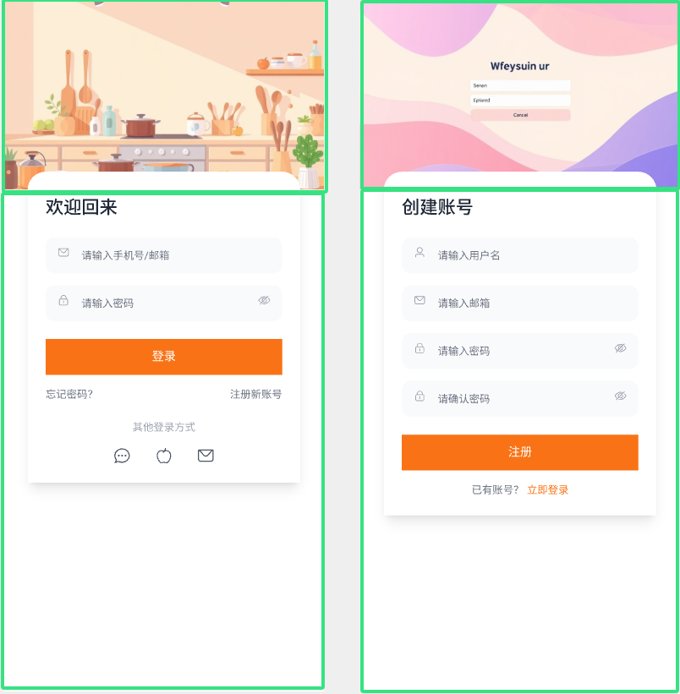

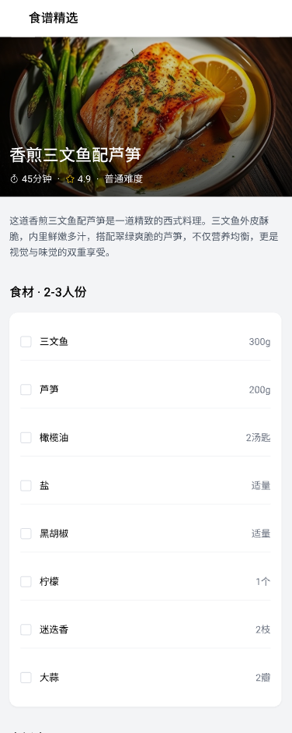

**TitleBlock**



Common

**Card**

接收参数 图片，title，context，type，tag

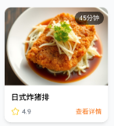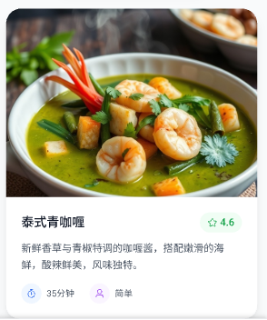

**Point**

接收参数

分数，难度



**Tag**



**Button**



**Img**

